十堰市张湾区微课大赛作品说明
参赛教师：李媛媛
工作单位：十堰市张湾汉江实验学校
微课作品名称：部首查字法
作品介绍：此知识点属于部编版二年级语文上册《语文园地二》的教学内容，这一部分由儿歌、部首查字法的步骤要领和查字典练习3个部分组成。通过练习，会查7个生字，引导学生养成勤查字典的好习惯，提高主动识字的意识和能力。
教学需求：在教学实际中我发现，学生习惯性用音序查字法查字典，在遇到不会认或者没有拼音的生字时就束手无策，所以学习部首查字法对学生识记生字大有益处。而在课堂上二年级学生边听讲边操作的能力比较薄弱，一部分同学跟不上课堂节奏往往无法通过单纯的讲解掌握部首查字法，所以“部首查字法”微课视频就能很好的帮助学生掌握这一方法。
教学设计
教学目标：
1.通过范例引领和实践操作，学会用部首查字法查不认识的字。
2.逐步养成在阅读中勤查字典的习惯，培养自主识字的意识。
课时安排： 1课时
教学过程：
一、激趣导入
1.猜谜语，激发学习兴趣。
导语：同学们，我有一个谜语想让大家猜一猜，大家听好啦！“一位老师不开口，肚里学问样样有。谁要有事请教它，还得自己去动手。”它就是我们学习的好帮手——字典。当我们遇到不认识的字时，就可以请它来帮忙。一年级的时候，我们已经学过一些查字典的知识了，今天，我们再来学习一些查字典的实用知识。
二．了解字典
1.了解字典的主要组成部分，复习音序查字法。
（1）学生边汇报，教师边点击课件出示“汉语拼音音节索引”“部首检字表”“正文”等，并对每一个部分做简单的介绍。
（2）布置简单的查生字的学习任务，复习音序查字法。
二、引入新课
课件出示课本中的儿歌与插图，让学生读一读，圈出自己不认识的字。
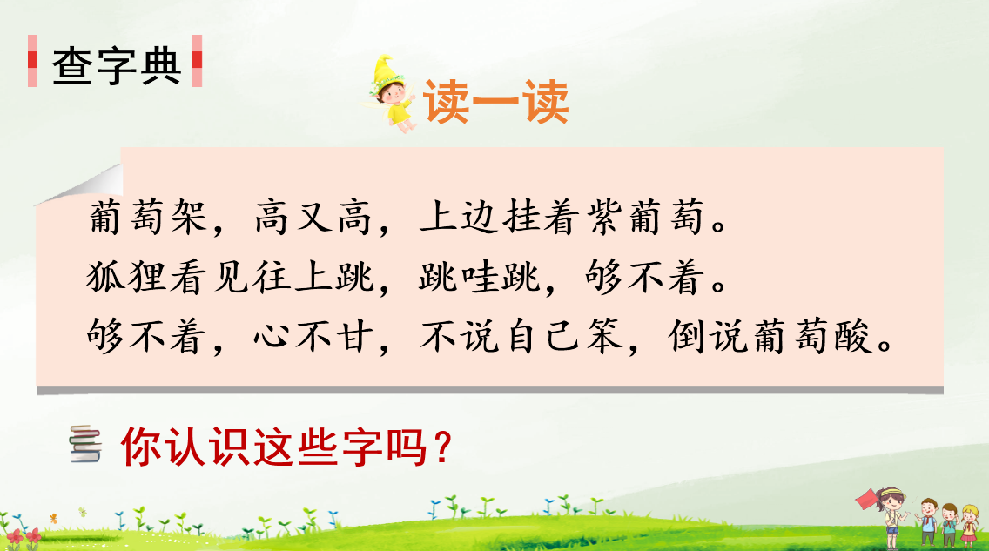
1.学生说说自己哪个字不认识，或读音不确定，引出部首查字法。
2.学生自由阅读课本文字，了解部首查字法查字典的四个步骤，教师讲授部首查字法。（以“狐”字为例）
第一步：确定部首（犭），部首笔画（三画）。
第二步：在“部首目录”中找到这个部首和它所在的页码。（第57页，以《新华字典》第11版为例）
第三步：根据页码在“检字表”中找到这个部首，再数除去部首有几画，在相应位置找到要查的字和它在正文中的页码。（“狐”除去部首是“瓜”，“瓜”有五画，找到对应的字及页码，为第194页）
第四步：按照页码，在正文中找到这个字。
意图：查字典是二年级教学中的重要知识点。在教学中，充分利用教材中的步骤引导，让学生在老师的带领下深入学习，把部首查字法进行环节分解，便于学生正确掌握部首查字法。
- 学生独立查找“狐”字，遇到问题向老师请教。
四、巩固练习
1.小组合作，练习用部首查字法查字典。
（1）儿歌中还有哪些不认识的字？选择其中一个字，利用部首查字法查找字音。
（2）查找同一个字的同学，可以互相商议，互相帮助。
（3）查找过程中遇到问题，向小组长请教，小组长不能解决的，向老师请教。
（4）和小组同学说一说，你利用部首查字法认识了哪个字？你是怎样查找的？
2.出示课本中的练习题，巩固练习。
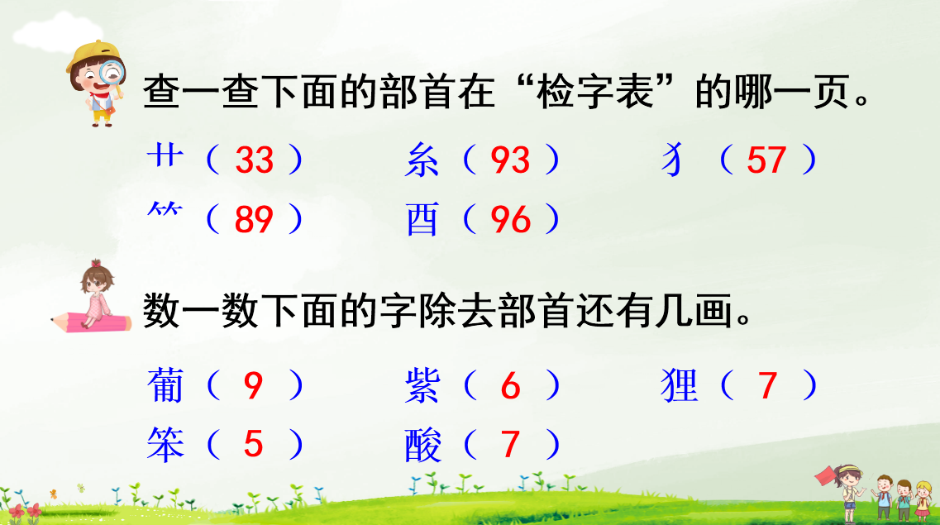
提示：利用部首查字法查字时，正确数出除去部首的笔画数是非常关键的一步，大家要掌握好笔顺规则，不要多数或少数。
练习：用部首查字法查儿歌中不认识的字。
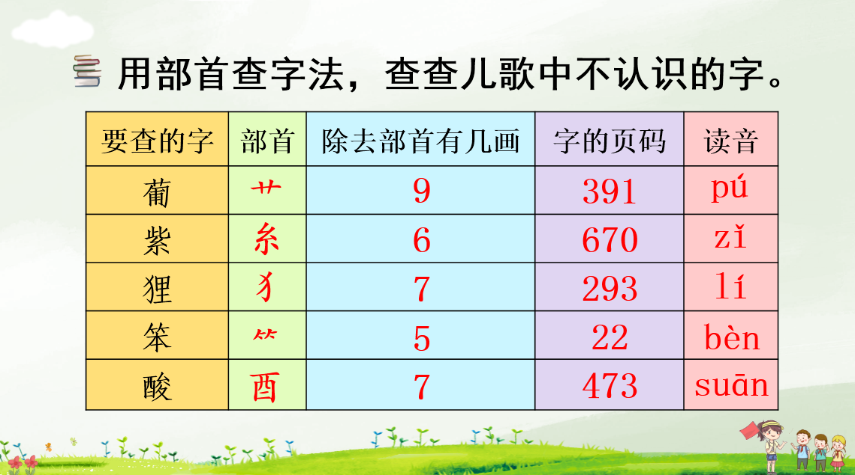
3.课件出示儿歌《查字典儿歌》，学生读一读，背一背，巩固方法。
确定部首数几画，部首目录里面查。
翻到检字表页码，再数剩下有几画。
检字表里找到字，看看正文的页码。
正文当中查到字，读音字义全有啦！
五、课堂总结
1.同桌互查，看谁查得快。
一人写一个生字，让同桌用部首查字法查字典，写出字音。
2.小组互比，看哪组查得快。
教师在黑板上出示三个生字，各小组合作用部首查字法查字典，查得最快的小组获胜。
3.师生互说，总结学习收获。
4.课后巩固练习。
（1）从语文书中选择一篇没有学过的课文，读一读，遇到不认识的字，运用部首查字法查找字音。
（2）和爸爸妈妈一起读课外书，遇到不认识的字不直接问爸爸妈妈，而是主动查字典。

